Проект «Теорема невесты» или «пифагоровы штаны» в 8 классе
В «Концепции модернизации российского образования» сказано, что в общеобразовательной школе модернизация «предполагает ориентацию образования не только на усвоение обучающимися определённой суммы знаний, но и на развитие его личности, его познавательных и созидательных способностей. Общеобразовательная школа должна формировать целостную систему знаний, умений, а также опыт самостоятельной деятельности и личной ответственности обучающихся, то есть ключевые компетенции, определяющие современное качество содержания образования». Происходит перевод системы образования из системы, осуществляющей процесс «прохождения программ» и усвоения совокупности предметных знаний, в систему, работающую на «результат», на формирование определённых качеств личности обучающихся, задаваемых на данном этапе развития общества. Система, имеющая одно основание — «знаниевое», приобретает второе — «компетентностное».
Формирование и оценка овладения компетенциями неотделимы от конкретных условий и ситуаций, в которых они проявляются. При этом традиционные формы и методы обучения не всегда позволяют создавать подобные условия и ситуации. Внедрение метода проектов позволяет получить возможность эффективного освоения способов деятельности, составляющих самостоятельную познавательную, коммуникативную и информационную компетенции. Предлагаемый проект «Теорема невесты» или «пифагоровы штаны» рассчитан для учащихся 8 класса.
Дидактические цели проекта:
- Рассмотреть различные способы доказательства теоремы Пифагора.
- Показать значение математики в практической деятельности.
- Познакомить учащихся с влиянием чисел на жизнь людей.
Методические задачи:
- Воспитывать учащихся на примере жизни и деятельности великого математика Пифагора.
- Формировать навыки самостоятельной познавательной деятельности, критического мышления.
- Приобретение навыков работы в команде.
- Приобретение навыков самостоятельной работы с большим объемом информации.
- Приобретение умения увидеть проблему и наметить пути ее решения.
Погружение в тему осуществляется на первом уроке, посвященном изучению теоремы Пифагора. Определенный настрой создается при просмотре презентации учителя (электронное приложение). В презентации учитель коротко знакомит с жизнью Пифагора, с союзом пифагорейцев, их образом жизни, с науками , которыми они занимались, и четырьмя их составляющими: арифметика -- учение о числах, геометрия -- учение о фигурах и их измерениях, астрономия -- учение о строении Вселенной, гармония -- учение о музыке.
Главной считалась арифметика – наука о числах. Именно она лежала в основе и геометрии, и астрономии, и гармонии. «Число – это закон и связь мира, сила, царящая над богами и смертными», «сущность вещей есть число, которое вносит во все единство и гармонию», «все есть число» - вот такие положения проповедовали пифагорейцы.
Полезно познакомить детей с основными заповедями Пифагора, опубликованными в книге «Золотые стихи»:
- Мысль превыше всего между людьми.
- Сыщи себе верного друга; имея его, ты можешь обойтись без богов.
- Юноша! Если ты желаешь себе жизни долгоденственной, то воздержи себя от пресыщения и всякого излишества.
- Не гоняйся за счастьем: оно всегда находится в тебе самом.
- Делай лишь то, что впоследствии не омрачит тебя и не заставит раскаиваться.
- Не садись на хлебную меру – не живи праздно.
- Либо молчи, либо говори то, что ценнее молчания.
- Не закрывай глаза, когда хочешь спать, не разобравши всех своих поступков за день.
Здесь же учитель рассказывает о главном пифагорейском символе – символе здоровья и опознавательном знаке – пентаграмме, или пифагорейской звезде - звездчатый пятиугольник, образованный диагоналями правильного пятиугольника. Пентаграмма обладает замечательными магическими свойствами. Она содержит все пропорции, известные пифагорейцам: арифметическую, геометрическую, гармоническую и так называемую золотую. Столь необычайное пропорциональное строение пентаграммы, красота ее внутреннего математического содержания являются основой и красоты ее внешней формы. Не случайно и сегодня пятиконечная звезда реет на флагах едва ли не половины стран мира.
Поразительным является и еще одно обстоятельство. Звездчатый пятиугольник обладает поворотной симметрией пятого порядка. Именно это тип симметрии наиболее распространён в живой природе: у цветков незабудки, колокольчика, шиповника, лапчатки гусиной, вишни и т.д. Поворотная симметрия пятого порядка встречается и в животном мире, например, у морской звезды и панциря морского ежа. Один из творцов астрономии Иоганн Кеплер писал: «Геометрия владеет двумя сокровищами: одно из них – это теорема Пифагора, а другое – деление отрезка в среднем и в крайнем отношении… Первое можно сравнить с мерой золота; второе же больше напоминает драгоценный камень».
Но особенно Пифагора прославила теорема, носящая его имя. Теорема формулируется так: площадь квадрата, построенного на гипотенузе прямоугольного треугольника, равна сумме площадей квадратов, построенных на его катетах. Как додумался Пифагор до ее доказательства, никаких сведений нет. Возможно, он начертил прутиком на песке, ведь пифагорейцы часто гуляли и на прогулках занимались наукой. Получающуюся при этом картинку (рис. 1) школьники с давних пор называли «пифагоровыми штанами». Сохранилось древнее предание, что в честь своего открытия Пифагор принёс в жертву богам быка, по другим свидетельствам – даже сто быков. У математиков арабского Востока эта теорема получила название “теоремы невесты” за сходство чертежа с пчелкой, бабочкой, что по-гречески называлось нимфой. При переводе с греческого арабский переводчик, не обратив внимания на чертеж, перевел слово “нимфа” как “невеста”, а не “бабочка”.
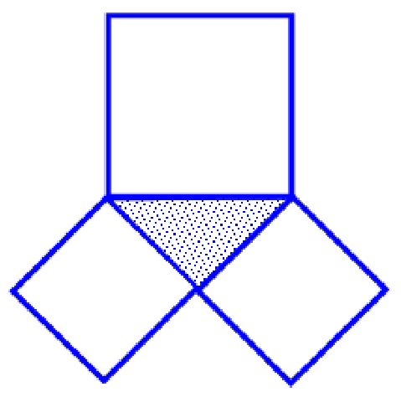 | 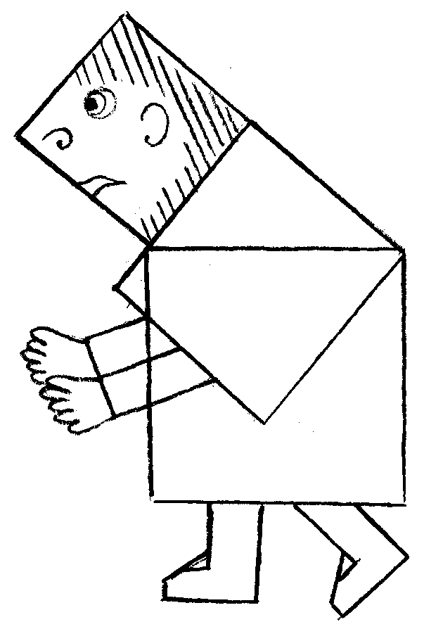 | 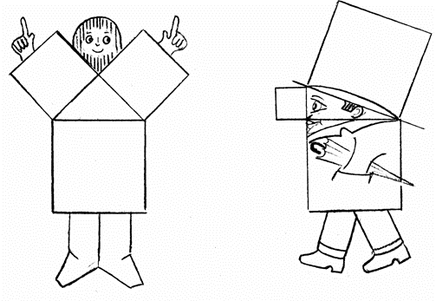
Рис. 1 | Рис. 2

В древности доказательство теоремы было очень сложным, и нерадивые ученики подбирали ей всякие нелестные клички: «ослиный мост», «бегство убогих», «ветряная мельница», «пифагоровы штаны» -- и составляли стишки, например:
Пифагоровы штаны
Во все стороны равны.
Рисовали карикатуры вроде тех, которые воспроизведены на рис. 2.
Перед учащимися ставятся проблемные и учебные вопросы.
Проблемные вопросы:
- Как понимать слова Пифагора «Числа правят миром»?
- Какой математический смысл заключает в себе пентаграмма?
Учебные вопросы:
- Какие научные открытия сделали пифагорейцы?
- Рассмотреть различные доказательства теоремы Пифагора.
- Найти способы практического применения теоремы Пифагора и рассказать о них.
После погружения в тему применяется «мозговой штурм», во время которого между тремя группами учащихся («историки», «теоретики» и «практики») распределяются задания.
1 группа «Историки» должны:
- Познакомиться с основными этапами жизни и деятельности Пифагора.
- Рассмотреть исторические сведения о школе пифагорейцев и их учении.
- Ответить на проблемный вопрос: как понимать слова Пифагора «Числа правят миром».
2 группа «Теоретики» должна:
- Рассмотреть различные способы доказательства теоремы Пифагора.
- Ответить на проблемный вопрос: какой математический смысл заключает в себе пентаграмма?
3 группа «Практики» должна найти способы практического применения теоремы Пифагора и рассказать о них.
Детям предлагается список литературы по данным вопросам и аннотированный список интернет-ресурсов. Идет самостоятельный поиск решения проблемы, а учитель выступает консультантом и направляет деятельность учащихся. Учащиеся готовят ответы, используя все источники, и представляют готовый продукт в форме проекта. Можно предложить детям оформить свой проект в виде электронной презентации, буклета, математического журнала с использованием схем, рисунков, чертежей,.
Большая работа предстоит учителю еще на подготовительном этапе. Необходимо:
- составить план-график использования компьютерного класса;
- подготовить необходимые книги и электронные материалы;
На основном этапе работы над проектом учителю нужно:
- ознакомить учащихся с критериями оценивания итоговых работ;
- предварительно просмотреть собранный учащимися материал, дать рекомендации по дальнейшей работе;
- организовать выполнение учащимися самостоятельных исследований и заданий учителя по теме проекта;
- обсудить с учащимися формы представления результатов учебной деятельности;
- оценить проведенную работу (самооценка учителя, отзывы учащихся).
- выставить отметки по результатам учебной работы.
В заключение еще раз подчеркну, что проектирование позволяет сформировать набор базовых компетенций, обеспечивающих функциональную грамотность. Особое место занимает деятельная грамотность, т.е. способность ставить и изменять цели и задачи собственной деятельности; способность осуществлять коммуникацию; умение реализовать простейшие акты деятельности в ситуации неопределенности. Это один из реальных способов перестройки образовательного процесса и подготовки учащихся к жизни в социуме.

Литература
- Энциклопедический словарь юного математика. Под ред Гнеденко Б.В. – М.: Педагогика, 1985.
- Глейзер Г.И. История математики в школе. VII-VIII классы. Пособие для учителя. – М.: Просвещение, 1982.
- http://th-pif.narod.ru/
- 100 человек, которые изменили ход истории. Еженедельное издание. Выпуск №19, - М: «Де Агостини», 2008.

ПЕРСПЕКТИВНОЕ ТЕМАТИЧЕСКОЕ ПЛАНИРОВАНИЕ класс 4 вида
ТЕМА | Теорема Пифагора 12 часов
Тема урока | Жизнь  и деятель-ность Пифагора |  | Теорема «невесты» |  |  | Теорема, обратная теореме Пифагора, Египетский треугольник |  | Решение задач |  | Зачет-ный урок | К.р. | анализ | Отчет по проекту
Дата урока
общая дидактическая цель системы уроков | Цель: - распознавать прямоугольные треугольники, различать их взаимное расположение;  - проводить доказательства и рассуждения при решении задач, используя известные аксиомы и теоремы;  - знать легенды, связанные с доказательством теоремы Пифагора;  - изображать геометрические фигуры, выполняя чертежи по условию задач;  - осуществлять преобразования фигур;  - решать геометрические задачи, опираясь на изученные свойства прямоугольных треугольников.
Коррекционная цель | выделение конструктивных особенностей изучаемых фигур, их сравнительный анализ,  развитие зрительных функций: правильной оценки линейных и угловых размеров, цветовой чувствительности  развитие УУД: аналитико-синтетической деятельности, сравнения, классификации, обобщения  расширение знаний об окружающем мире  выделение причинно-следственных связей, выдвижение гипотез, развитие логического мышления.
Тип урока | лекция  – беседа с исполь-зованием ИКТ | лекция  – беседа с исполь-зованием ПК |  | традиционный |  | лекция  – беседа с исполь-зованием ИКТ | традиционный | практикум |  | семинар | Самостоятельная работа |  |  | защита проекта
Методы обучения | словесные: беседа направленная, на рассмотрение причинно-следственных связей, работа с печатным текстом, устная и письменная самостоятельные работы  объяснительно-иллюстративный, наглядные: работа с таблицами , чертежами  практико-ориентированный: самостоятельная работа по решению геометрических , конструктивных, практических задач,  метод проектов
Оборудование | учебник геометрии , чертежные инструменты, дидактические материалы, справочные пособия, чертежи, индивидуальные магнитные доски, цветные карандаши, мелки , прибор Симевского, наглядные пособия: модели плоских фигур
Актуализация знаний | Прямоугольный треугольник, катет, гипотенуза |  |  |  |  | Теорема Пифагора и обратная ей |  |  |  |  | Практическое применение полученных знаний
Формирование новых понятий и способов действий | Развитие понятия прямоугольного треугольника,  элементов прямоугольного треугольника,  алгебраических действий со степенями и квадратными корнями,  формирование способов логически выстроенных доказательств ,  совершенствование навыка работы с чертежными инструментами |  |  |  |  |  |  | формирование способов логически выстроенных доказательств ,  решения планиметрических задач, формирование способов решения многоходовых задач,  совершенствование навыка работы с чертежными инструментами
Домашнее задание | Работа над проектом

Зачёт по теме « Теорема Пифагора »

ОПРЕДЕЛЕНИЯ

1. Прямоугольный треугольник - …
2. Гипотенуза - …
3. Катет - …

Для каких треугольников справедлива теорема Пифагора?
Найди эти треугольники на рисунках.

ФАКТЫ

1. Квадрат гипотенузы равен ….
А
АС² =

В С

2. Если DF² = FG² + GD², то треугольник FGD - …

F

D G

ТЕСТ

1. В прямоугольном треугольнике квадрат катета равен …
а) разности гипотенузы и катета
б) сумме квадратов гипотенузы и катета
в) разноси квадратов гипотенузы и катета
г) нет правильного ответа

2. Если в треугольнике квадрат одной стороны меньше суммы квадратов двух других сторон, то эта сторона лежит напротив …
а) острого угла
б) прямого угла
в) тупого угла
г) нет правильного ответа

3. Квадрат гипотенузы равен сумме квадратов катетов в треугольнике с углами…
а) 60⁰ и 60⁰
б) 45⁰ и 45⁰
в) 37⁰ и 53⁰
г) нет правильного ответа

4. Какой из треугольников с указанными сторонами – прямоугольный ?
а) 5; 4; 3
б) 8; 8; 8
в) 12; 5; 13
г) нет правильного ответа

5. Угол С в треугольнике АВС равен …
А

4 уе

$\sqrt{2}\text{ye}$
В С

а) 60⁰
б) 45⁰
в) 30⁰
г) нет правильного ответа

Задача 1.
Дано : Решение :
A

6cм

B 8cм C
Найти : AC

Задача 2.
Дано : Решение :
D 7см Е

5см

F
Найти : DF

Задача 3.
Дано : <P = 90⁰ Решение :
P

7cм

9cм
O R

Найти : PR

Задача 4.
Дано : <N = 90⁰ Решение :
K 13cм M

12cм

N

Найти : MN

Задача 5.
Дано : Решение :
B C

9cм

12cм
A D
Найти : AC
Задача 6.
Дано : BD = 20cм, AC = 30cм Решение :
B

= =

A C
D
Найти : АВ
Задача 7.
Дано : <A = 30⁰ Решение :
A

C 3cм B
Найти : AC
Задача 8.
Дано : Решение :
B C

15cм

9cм

A D
Найти : P_{ABCD}

Задача 9.
Дано : RN = 4cм, RB = 3cм Решение :
R

B O N

Найти : OR

Задача 10
Дано : BF = 15cм Решение :
B
= =

A 18cм F

= =

G
Найти : BG

Задача 11.
Дано : $\text{AB}⊥\text{OC}$ Решение :

A

O | | C

B

Найти : AB

Задача 12.
Дано : <ABC = 90⁰ Решение :
B

12cм 15cм

A || || C
D
Найти : BD

Задача 14.
Дано : AB = BD = AD Решение :
B

_
C
O
_
A | F | D

Найти : BO, OF

Задача 15. Решение:
На сторонах ∆АВС (<С = 90⁰)
построены квадраты, причем
$S_{1}−S_{2}=\text{112}{\text{cm}}^{2},\text{.}\text{.}\text{.}S_{3}=\text{400}{\text{cm}}^{2}$.

S₁
S₂ С

А В

S₃

Найдите: $Р_{Δ\text{АВС}}$

